NORMA DE PROCEDIMENTO – SEGER Nº 019

Tema: | Revisão de Enquadramento – Quadro Permanente – Adm. Direta
Emitente: | Secretaria de Estado de Gestão e Recursos Humanos – Seger
Sistema: | - |  | Código: SEGER
Versão: | 01 | Aprovação: Portaria n.º 05-R/2020 | Vigência: 31/01/2020

- OBJETIVOS

  - Confirmar enquadramento na classe e referência do servidor ocupante de cargo de provimento efetivo ingressante na modalidade de remuneração vencimento, que fez a opção pela modalidade de remuneração subsídio.

- ABRANGÊNCIA

  - Órgãos da Administração Direta do Poder Executivo Estadual.

- FUNDAMENTAÇÃO LEGAL

  - Lei Complementar nº 46, de 31/01/1994, e suas alterações – Institui o Regime Jurídico Único dos servidores públicos civis da administração direta, das autarquias e das fundações públicas do Estado do Espírito Santo, de qualquer dos seus Poderes;

  - Lei Complementar nº 637, de 27/08/2012 – Institui a Política de Gestão de Pessoas dos Servidores Públicos do Poder Executivo do Estado do Espírito Santo;

  - Leis que regulamentam as carreiras dos servidores do Poder Executivo Estadual remunerados por meio de subsídio.

- DEFINIÇÕES

  - Siarhes - Sistema Integrado de Administração de Recursos Humanos do Espírito Santo.

- UNIDADES FUNCIONAIS ENVOLVIDAS

- Gerência de Carreiras e Desenvolvimento do Servidor – Gecads/Seger (Administração Direta);

- Subgerência de Vantagens e Benefícios – Suveb/Seger (Administração Direta).

- PROCEDIMENTOS

Revisão de Enquadramento – Quadro Permanente – Adm. Direta

A revisão de enquadramento será realizada mediante solicitação de servidor ou quando identificada a necessidade pela Administração.

T01 - Acessar Portal do Servidor – área restrita

O servidor solicita a revisão de enquadramento no Portal do Servidor – área restrita: https://sistemas.es.gov.br/seger/eservidor/login.aspx.

T02 - Preencher detalhamento do serviço

T03 - Enviar pedido

T04 - Verificar situação funcional do servidor no sistema Siarhes

Se a pré-contagem não foi registrada no Siarhes, segue T05. Caso exista o registro, segue T07.

T05 - Solicitar contagem de tempo

T06 - Informar contagem de tempo

T07 - Confirmar contagem de tempo

Se a contagem estiver correta, segue T11. Se estiver incorreta, segue T08.

T08 - Retificar contagem de tempo

T09 - Notificar servidor

T10 - Tomar conhecimento

T11 - Ratificar contagem de tempo

T12 - Analisar informação de contagem de tempo

Se a referência estiver correta, segue T13. Caso não esteja correta, segue T15.

T13 - Notificar servidor

T14 - Tomar conhecimento

T15 - Alterar referência no sistema Siarhes

T16 - Arquivar requerimento

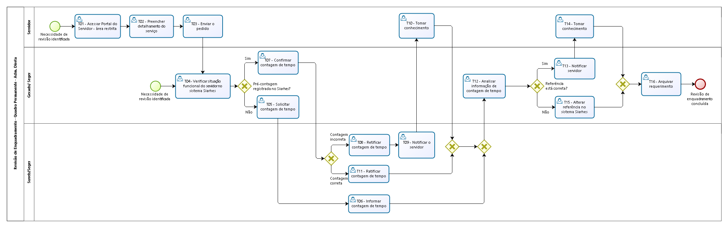

- INFORMAÇÕES ADICIONAIS

Não aplicável.

- ANEXOS

Não aplicável.

- ASSINATURAS

EQUIPE DE ELABORAÇÃO – SEGER Nº 019:
Charles Dias de Almeida  Subsecretário de Administração e Desenvolvimento de Pessoas | Heyde dos Santos Lemos  Gerente de Cargos, Carreiras e Desenvolvimento do Servidor
Maria Luiza Nunes Ferreira dos Santos  Assessora Técnica | Katiane Nobre Nascimento  Subgerente de Vantagens e Benefícios
Elaborado em 15/01/2020
APROVAÇÃO:
Lenise Menezes Loureiro  Secretária de Estado de Gestão e Recursos Humanos | Aprovado em 30/01/2020

